Минздрав: экономика РФ ежегодно теряет около 4% ВВП из-за хронических заболеваний
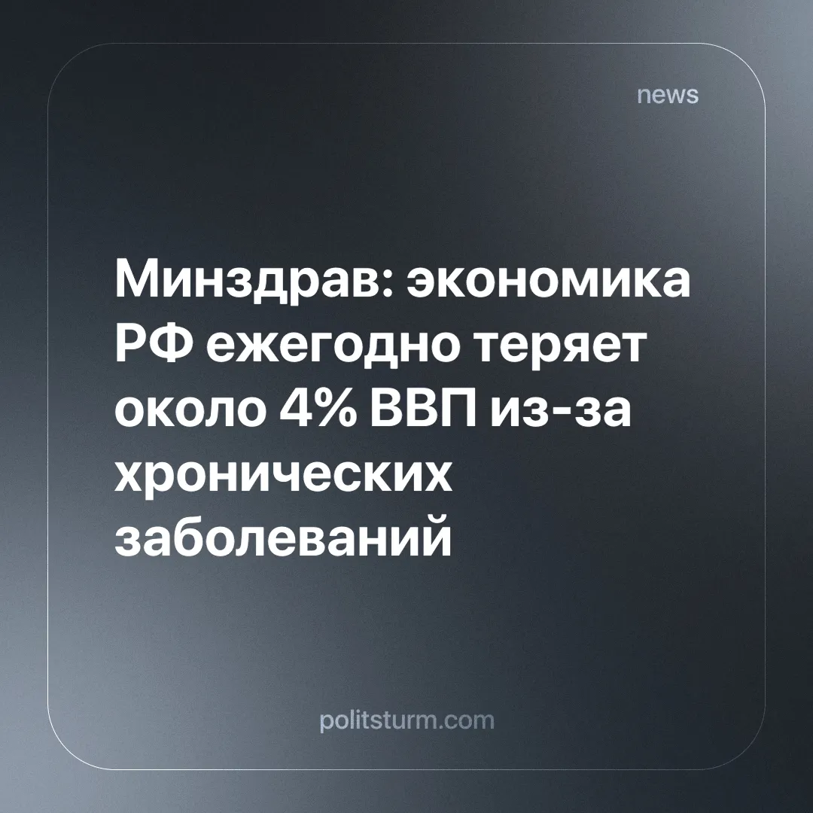

Оригинальная статья
2024-06-20
1 мин. на чтение

Замминистра здравоохранения России Евгений Камкин на Петербургском международном экономическом форуме (ПМЭФ) сообщил, что российская экономика ежегодно теряет около 4% ВВП из-за хронических неинфекционных заболеваний.
Выступая на сессии «Здоровье работающих: новые векторы и решения», он подчеркнул, что экономические потери только из-за хронических неинфекционных болезней могут составлять примерно 4% от ВВП каждый год. Это говорит о том, насколько важно уделять внимание здоровью граждан для обеспечения устойчивого экономического роста.
Кроме того, по словам Камкина, работодатели ежегодно теряют 443 млрд рублей из-за перекуров сотрудников и последствий курения для здоровья. Он отметил, что эти потери связаны с абсентеизмом (отсутствием сотрудника на рабочем месте) и снижением производительности труда.
Очередное доказательство того, что капитализму совершенное безразличны проблемы большинства. Министерство здравоохранения, которое должно увеличивать здоровье населения, думает только об “экономических” потерях.
Единственным способом остановить бегство за прибылью будет уничтожение капитализма, для которого смерти миллионов - лишь “экономические потери”.
Источник: ТАСС - «Минздрав: экономика РФ ежегодно теряет около 4% ВВП из-за хронических заболеваний» от 05 июня 2024 г.

Оригинальная статья

